УДК 796.9
ОЦЕНКА ТАКТИЧЕСКОЙ ПОДГОТОВЛЕННОСТИ ЛЫЖНИКОВ-ГОНЩИКОВ

Кузнецов А.А.¹, Корельская И.Е.², Попов А.В.³

¹ ГАУ «Центр спортивной подготовки» директор, г. Архангельск, Россия, e-mail: csp29 @mail.ru
²Северный (Арктический) Федеральный университет, имени М.В.Ломоносова, доцент кафедры спортивных дисциплин, институт физической культуры, спорта и здоровья г. Архангельск, Россия, e-mail:i.korelskaya@narfu.ru
³ Следственное управление УМВД России по г. Архангельску, Россия, e-mail: popov08081976@gmail.com
____________________________________________________________________________________________
В статье рассмотрены основные вопросы современного использования тактической подготовки в практике лыжного спорта. Основная цель тактической подготовки наиболее эффективно использовать силы и возможности спортсмена для победы над противником. Важно, чтобы в процессе тактической подготовки спортсмены овладели различными тактическими вариантами и умели использовать их в разнообразных соревновательных условиях.

Главная цель тактической подготовки лыжника-гонщика заключается в формировании у спортсмена способности так организовать и вести гонку, чтобы выйти из нее победителем или показать наиболее высокий для себя результат. Общие и специальные знания из области спорта составляют необходимую предпосылку изучения тактических действий и развитие технических навыков. Знания спортсменом о взаимоотношениях существующих между тактикой, техникой, темпераментом и волевыми качествами позволит экономно и целесообразно использовать свои силы
____________________________________________________________________________________________
Ключевые слова: тактика, соревновательная дистанция, лыжники-гонщики, спортивная тренировка, высокие достижения.

EVALUATION OF TACTICAL TRAINING ATHLETES-SKIERS

Kuznetsov A.A.¹ Korelskaya I.E.², Popov A.V.³

¹GAU "Sports Training Center" Director, Arkhangelsk, Russia, e-mail: csp29@mail.ru
²Northern (Arctic) Federal university, name of M.V.Lomonosov's, Institute of Physical Culture, Sport and Health, Arkhangelsk, Russia, e-mail:i.korelskaya@narfu.ru
³The Ministry of Internal Affairs Department Russia for Arkhangelsk, Russia e-mail: popov08081976@gmail.com

_____________________________________________________________________________
The article describes the main issues of the modern use of tactical training in the practice of skiing. The main objective of tactical training the most efficient use of force and possible athlete to win over the opponent. It is important that during tactical training athletes captured the different tactical options and know how to use them in a variety of competitive conditions
The main objective of tactical training skiers is the formation of an athlete the ability to organize and lead the race to get out of it a winner or to show the highest outcome for themselves. General and specific knowledge in the field of sports are a necessary prerequisite for the study of tactical actions and the development of technical skills. Athlete knowledge of the relationship exist between tactics, technique, temperament and volitional qualities allow cost and appropriate use his powers
_____________________________________________________________________________________________
Keywords: tactics, competitive distance, skiers, sports training, high achievements.

Введение

Современный уровень спортивных достижений в лыжных гонках требует дальнейшего совершенствования и научного обоснования всех сторон подготовленности лыжника-гонщика. В индивидуальных дисциплинах лыжных гонок для максимальной реализации соревновательного потенциала спортсмена важно оптимальное распределение сил по дистанции. Оценкой оптимальности может служить динамика средней скорости на одинаковых отрезках соревновательной дисциплины.

Тактические и технические действия, применяемые сильнейшими гонщиками на различных соревнованиях, не перестают интересовать специалистов лыжного спорта, поэтому исследование тактической подготовленности лыжников-гонщиков считается актуальным.

Цель исследования - оценить тактическую подготовленность лыжников-гонщиков в соревновательный период.

Задачи исследования :

Оценить тактическую подготовку в структуре тренировочного процесса лыжников-гонщиков

Выявить индивидуальные показатели тактики прохождения соревновательной дистанции.

Определить варианты тактики прохождения соревновательной дистанции.
В связи с этим предполагается, что изучение тактических вариантов используемых сильнейшими гонщиками, позволит определить основные направления ведения тактической борьбы на соревновательных дистанциях.
Основные экспериментальные исследования проводились в 4 этапа с августа 2011 года по февраль 2012 года. 1 этап–август 2011 года (город Вельск, Архангельская область); 2 этап–январь 2012 года (г. Отепя, Эстония); 3 этап–август2012 года (город Вельск, Архангельская область); 4 этап-январь 2013 года (г. Отепя, Эстония).
В исследовании участвовали высококвалифицированные лыжники-гонщики мужчины, в количестве 24 человек. В работе использовалась классификация динамики дистанционной скорости (Келлер В.С.1987).
Для определения места и особенностей тактической подготовки в структуре тренировочного процесса был проведен устный опрос спортсменов-лыжников высокой квалификации. Опрос проводился в ходе подготовки в течение двух спортивных сезонов, перед соревнованиями по лыжероллерам. В результате опроса получены данные отражающие возраст, квалификацию спортсменов и особенности тактической подготовки лыжников. Анализ опроса спортсменов высокой квалификаций показал о значимости тактической подготовки в спортивной тренировке и обозначил направления вариантов, которые используют лыжники при передвижений по дистанций.
Оценку индивидуальных показателей тактики проводили на 15 км дистанции, которая проходила по кругу 3,75 км (табл. 1).

Таблица 1- Результаты скорости лыжной гонки на 15 км по кругам
исследуемый | круг 1(м/с) | круг 2(м/с) | круг 3(м/с) | круг 4(м/с) | Vсред. (м/с)
1 | 7,39 | 7,02 | 7,02 | 6,85 | 7,07
2 | 7,36 | 6,91 | 6,8 | 6,97 | 7,01
3 | 7,38 | 6,83 | 6,76 | 6,91 | 6,97
4 | 7,32 | 6,94 | 6,79 | 6,81 | 6,97
5 | 7,35 | 6,9 | 6,75 | 6,76 | 6,94
6 | 7,56 | 6,8 | 6,7 | 6,73 | 6,95
средняя скорость M±m | 7,39±0,038 | 6,87±0,035 | 6,76±0,050 | 6,83±0,041 | 6,98±0,022

Анализ результатов 6 сильнейших лыжников-гонщиков показывает, что спортсмены очень быстро начинают гонку на 15 км. Первый круг, а всего было 4 круга по 3,75 км, является самым быстрым из всех четырех. Можно предположить, что желание с первых метров дистанции включиться в борьбу за первенство является определяющим в сравнении с равномерностью распределения сил по дистанции, которая с физиологических позиций более оправдана. Практически нет ни одного спортсмена, который начал гонку относительно медленно и занял в итоге высокое место. Можно предположить, что быстрое начало привело к существенному кислородному долгу и, несмотря на волевые качества спортсменов, произошло снижение скорости.

Анализ скорости прохождения 4 отрезка дистанции, который являлся финишным, позволяет говорить о быстром преодолении последнего круга. Анализ времени прохождения соревнований по кругам свидетельствует не только об эффективности тактики, но и о функциональном и физическом состоянии спортсмена. Так, существенное снижение скорости у победителя может характеризовать недостаточный уровень скоростно-силовой подготовленности, не позволивший достичь изначально высокой скорости передвижения.

Анализируя скорость прохождения дистанции 15 км у мужчин на чемпионате мира по лыжным гонкам 2011 года, можно отметить, что у молодых сильнейших лыжников-гонщиков отмечается относительно равномерное распределение сил по дистанции с быстрым началом гонок, удержанием скорости по ходу гонок и бурным финишем, что, с тактической точки зрения будет приемлемым для менее подготовленных спортсменов.
Анализируя индивидуальные тактические действия в гонке на лыжероллерах 15 км можно сказать результаты лыжников очень плотные. Все спортсмены начинают дистанцию быстро, после чего у пятерых из шести наблюдается спад скорости. И на этом графике видно, что тенденция ведет к тому, что бы показать высокий результат 4 спортсмена выбрали девятый вариант тактики: постоянная скорость в начале и в середине и повышение в конце, а 2 спортсмена использовали третий вариант: после стартового разгона скорость неоднократно увеличивается и снижается , лидер же гонки исользовал 9 вариант тактических действий, что позволило ему выиграть гонку в конкурентной борьбе. Так же видно, что 4 спортсмен начал гонку быстрее относительно других участников он являлся лидером гонки с 1 по7 круг после чего произошел спад скорости возможно спортсмен переоценил свой физические возможности и не довел гонку до победы в итоге спортсмен занял 4 место.
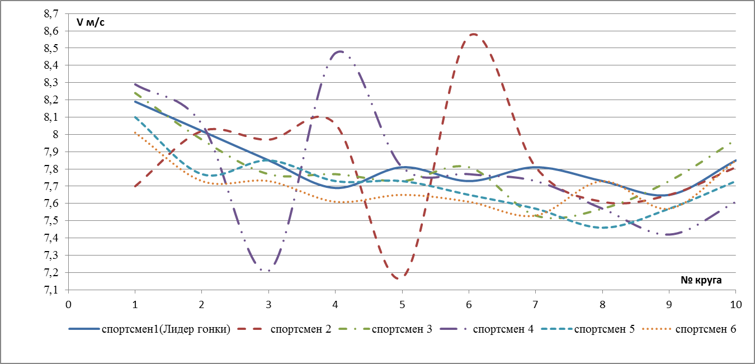

Рис.1. Анализ индивидуальных тактических действий в гонке на лыжероллерах (2011 г)
Оценивание скорости прохождения гонки относительно скорости лидера соревнований, было выполнено по результатам протоколов Чемпионата мира по лыжным гонкам свободным стилем на 15 км (рис.2).

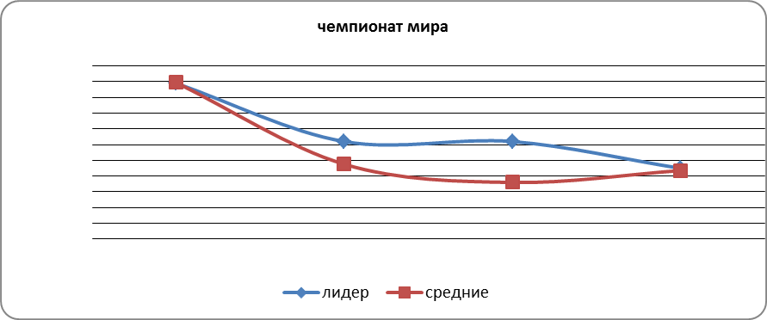

Рис. 2. Результаты скорости лыжников-гонщиков на Чемпионате мира

Исходя из данного графика можно сделать вывод, что в начале дистанции (1 круг) скорость прохождения дистанций была одинакова, на втором круге у всех спортсменов произошел спад скорости. У лидера гонки спад был менее значимым. На третьем круге у лидера гонки не наблюдается дальнейшего падения скорости в отличии от других участников.

На четвертом круге видно, что у лидера наблюдается «западение» скорости, а у остальных участников скорость финишного круга увеличилась. Из этого можно сказать, что только запас скорости в начале гонки позволило лидеру одержать победу. Анализируя скорость прохождения дистанции 15 км у мужчин на чемпионате мира по лыжным гонкам 2011 года, можно отметить, что у молодых сильнейших лыжников-гонщиков отмечается относительно равномерное распределение сил по дистанции с быстрым началом гонок, удержанием скорости по ходу гонок и бурным финишем, что, с тактической точки зрения будет приемлемым для менее подготовленных спортсменов.

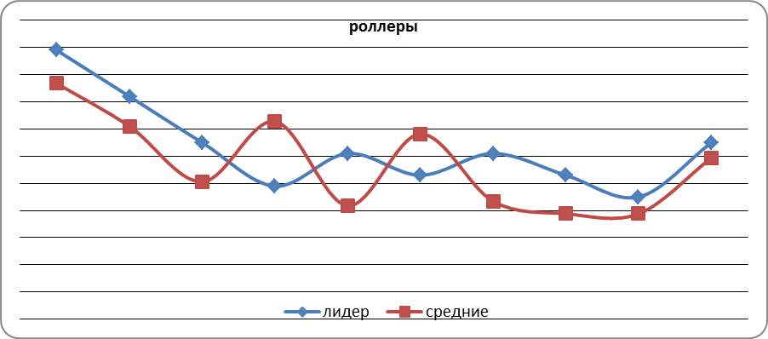

Рис. 3. Результаты распределения скорости по кругам на 15 км дистанции

Результаты скорости передвижения на лыжероллерах отражены на рисунке 3. Анализ результатов показывает, что в начале дистанции (1-3 круг) скорость прохождения кругов у лидера была выше, чем у остальных гонщиков на 4, 6, 8 и 9 кругах. У лидера видны явные «западения» скорости, а у остальных участников снижение скорости идет на 5, 7, 8 кругах. Увеличение скорости у лидера происходит на 5, 7 и 10 круге, у остальных лыжников скорость увеличивается на 4, 6 и 10 круге.

Из этого можно сделать вывод, что тактический расклад выраженный в запасе скорости в начале гонки, а также грамотный расклад сил на всю дистанцию позволили лидеру одержать победу. Анализ времени прохождения соревнований по кругам свидетельствует не только об эффективности тактики, но и о функциональном и физическом состоянии спортсмена. Так, существенное снижение скорости у победителя может характеризовать недостаточный уровень скоростно-силовой подготовленности, не позволивший достичь изначально высокой скорости передвижения.

В результате анализа тактики прохождения дистанции на лыжах и лыжероллерах были выделены варианты тактики прохождения соревновательной дистанции.

Анализ тактики соревновательных действий в гонке на лыжероллерах определил следующие варианты, которые использовали лыжники при прохождении 10 кругов дистанции 15 км. (рис 4.)

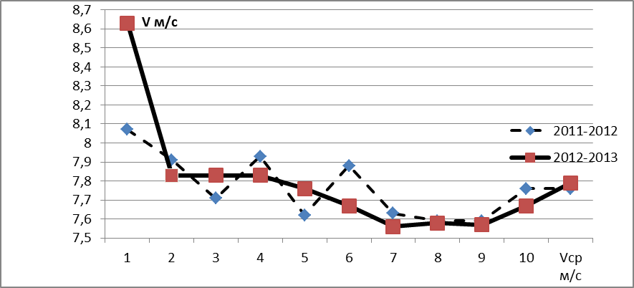

Рис 4. Сравнительный анализ соревновательной тактики лыжников высокой квалификации, лыжероллеры
Сравнительный анализ тактики соревновательных действий на лыжероллерах сезонов 2011-2012, 2012-2013.Показаывает, что тенденция ведет к тому, что все лыжники выбирают быстрое начало, после «разгона» происходит запланированный спад, далее лыжники держат свою крейсерскую скорость и в конце гонки за круг до финиша «выдают» все резервы организма.
Из перечисленных 9 вариантов динамики дистанционной скорости в нашем исследовании присутствует только 6. Из-за того, что спортсмены переоценили свой возможности и уровень соревнований не позволял начинать гонку с запасом сил, что характерно для трех вариантов с нарастанием или скачкообразны увеличением скорости к концу гонки. В процентном отношении у большей части лыжников наблюдался второй вариант. Это говорит о том, что многие переоценили свои силы и не смогли удержать взятую скорость. Неправильное распределение сил по трассе привело к тому, что этих гонщиков нет в первой четверке. Некоторые, начиная гонку с лидерами, скатились на 6-7 места. Таким лыжникам следует уделять больше времени на тактическую подготовку, а конкретно, тренировать равномерное распределение сил по дистанции.
Наиболее выгодным вариантом распределения сил на гонке является вариант с равномерным прохождением всей трассы или большей ее части. Трое из первых четырех так проходили дистанцию. Значит тактическая схема, в которой скорость удерживается на одном постоянном уровне, является наиболее эффективной.
Варианты с уменьшением или повышением скорости на различных отрезках дистанции, в том числе и на финишном, являются эффективными при некоторых условиях. К ним относятся : умение чувствовать скорость, умение чрезмерного волевого напряжения, высокая спортивная готовность, чем у других и опыт соревновательной деятельности. Если эти компоненты отсутствуют, тактическую схему с чередованием возрастания и уменьшения по ходу гонки и финишным увеличением скорости, лучше не применять.

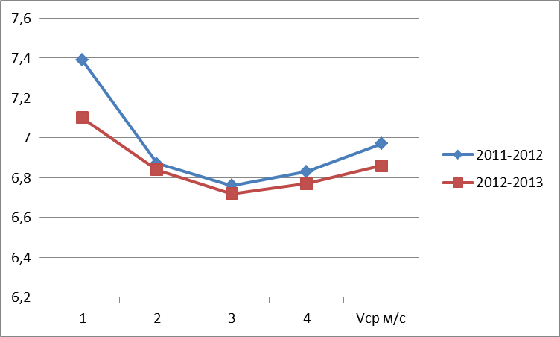
Рис. 5 Анализ соревновательной тактики лыжников высокой квалификации, лыжные гонки

Сравнительный анализ соревновательных действий в лыжных гонках сезонов: 2011-2012, 2012-2013. На графике видно ,что спортсмены выбираю одинаковые тактические действия, которые обусловлены быстрым начало 1 круга, 2 и 3 круг проходится в средней скорости и быстры финишным отрезком. Что говорит о высоком классе спортсменов, так же видно, что разница скоростей между кругами незначительная, это говорит о правильно выбранных тактических вариантах.
Выводы
1.Анализ опроса спортсменов высокой квалификаций показал о значимости теоретической и практической тактической подготовки в спортивной тренировке и обозначил направления вариантов, которые используют лыжники при передвижений по дистанций, а именно:
1 вариант - после стартового ускорения равномерная скорость передвижения от старта до финиша отметили – 6 человек;
2 вариант - постоянная скорость в начале и в середине и повышение в конце дистанций – 4 человека.
2.Анализируя скорость прохождения лидера дистанции 15 км у мужчин на чемпионате мира по лыжным гонкам 2011 и 2012 годов, можно отметить, что у молодых сильнейших лыжников-гонщиков отмечается относительно равномерное распределение сил по дистанции с быстрым началом гонок. Удержанием скорости по ходу гонок и активным финишем, что, с тактической точки зрения будет приемлемым для менее подготовленных спортсменов. В большинстве гонщики проигрывают в скорости, вследствие снижения скорости на втором круге дистанции. Можно предположить, что желание с первых метров дистанции включиться в борьбу за первенство является определяющим в сравнении с равномерностью распределения сил по дистанции, которая с физиологических позиций более оправдана.
3.Типология раскладок соревновательной скорости в гонках на 15 км как в лыжным гонках, так и на лыжероллерах, определила 5 соответствующих тактических вариант:
Вариант 1: после стартового ускорения равномерная скорость передвижения от старта до финиша;
Вариант 2: после стартового разгона скорость неоднократно увеличивается и снижается;
Вариант 3: постепенно или скачками увеличивающаяся скорость;
Вариант 4: снижение скорости после стартового разгона и ее повышение в конце;
Вариант 5: снижение скорости после стартового разгона и ее повышение в конце.
Наиболее выгодным вариантом распределения сил на гонке является вариант 5. Трое из первых четырех лидеров гонки, выбрали именно этот вариант тактики. Значит тактическая схема, в которой скорость удерживается на одном постоянном уровне, является наиболее эффективной.

Список литературы
- Боген, М.М. Тактическая подготовка-основа многолетнего спортивного совершенствования /М.М. Боген// Учеб:пособие для тренеров-слушателей инст. повышения квалификации, преподавателей и студ. физкультур, учеб. заведений. — М.: Физическая культура, 2007. — 60 с.
- Головачев А.И., Уткин В.Л. Количественная оценка тактической подготовки лыжников-гонщиков высокой квалификации //Лыжный спорт. – 1981. – Вып. 1. – С. 38-39.
- Данилов В.Г., Фомин С.К. О подготовке лыжников к стартам в среднегорье //Теория и практика физической культуры. – 1992. – № 3. – С. 25-27.
- Иванов О.Г. Анализ соревновательной деятельности лыжника-гонщика //Лыжный спорт. – 1984. – Вып. 2.
- Келлер; B.C. Стратегия, тактика и техника соревновательной деятельности / B.C. Келлер // Теория спорта /Под ред. проф. В.Н. Платонова. - Киев: Высшая школа. Головное изд-во, 1987. — С. 79-91
- Лыжный спорт: Учебник для вузов/ Под общ. ред. В.В. Фарбея, Г.В. Скорохватовой. -СПб.: Изд-во РГПУ им. А.И. Герцена, 2007. -516 с.
- Манжосов В.Н. Тренировки лыжников-гонщиков (Очерки теории и методики). – М.: Физкультура и спорт, 1986. – 96 с
- Платонов, В.Н. Система подготовки спортсменов в олимпийском спорте. Общая теория и ее практические приложения / В.Н. Платонов. - М.: Советский спорт, 2005. - С. 316-326.
- Раменская Т.И. Техническая подготовка лыжника: Учебно-практическое пособие. – М.: Физкультура и спорт, 1999. – 264 с.
- Сыкут М.С. Лыжники о тактике гонок //Спорт за рубежом. – 1970.
- Тихонов В.В. Определение экономичных режимов передвижения на лыжах. – М.: Физкультура и спорт, 1985.

